1 .- Direccionamiento

Ejercicio 1 .- Repaso de sistemas de numeración

Convertir de binario a decimal los siguientes números:

- 1001
- 11011
- 100111
- 11011010

Convertir de decimal a binario los siguientes números:
  - 19
  - 46
  - 155
  - 201

Convierte las siguientes cadenas hexadecimales a binario:
- F2
- ABCD
- B3A
- C4E8

Ejercicio 2 .- Expresa las siguientes direcciones IPv4 de notación decimal punteada a notación binaria.
- 15.57.200.12
- 172.16.10.10
- 192.168.14.0
- 209.142.12.15

Ejercicio 3 .- Indica la dirección de red de cada una de las siguientes direcciones IP:

- 23.67.12.1
- 126.23.4.0
- 190.12.67.9
- 220.34.8.9
- 237.34.8.2
- 240.34.2.15

Ejercicio 4 .- Indica el identificador de red y el identificador de host de cada una de las siguientes direcciones IP:
- 174.34.2.8
- 19.34.21.5
- 23.67.12.1
- 198.25.46.78

Ejercicio 5 .- Identificar la clase de red de cada una de estas direcciones
- 10.250.1.1
- 150.10.15.0
- 192.14.2.0
- 148.17.9.1
- 193.42.1.1
- 126.8.156.0
- 220.200.23.1
- 230.230.45.58
- 177.100.18.41
- 19.18.45.0
- 249.240.80.78
- 199.155.77.56
- 117.89.56.45
- 215.45.45.0
- 199.200.15.0
- 95.0.21.90
- 33.0.0.0
- 158.98.80.0
- 219.21.56.0

Ejercicio 6 .- Rodee con un círculo la parte de red de cada dirección:
- 177.100.18.4
- 119.18.45.0
- 209.240.80.78
- 199.155.77.56
- 117.89.56.45
- 215.45.45.0
- 192.200.15.0
- 95.0.21.90
- 33.0.0.0

Ejercicio 7 .- Expresa las siguientes máscaras de subred en notación binaria:
- 255.255.192.0
- 255.255.224.0
- 255.255.255.240

Ejercicio 8 .- Obtener la máscara de Red de las siguientes direcciones IP en función de su clase
- 5.6.9.5
- 128.15.96.8
- 198.156.14.7
- 225.64.89.5
- 99.99.99.99

Ejercicio 9 .- Indicar una dirección IP que corresponda a:
- Dirección de Clase A
- Dirección de broadcast para la red actual
- Dirección de Clase D
- Dirección de Clase F
- Dirección utilizada para enseñanza
- Dirección de Clase C
- Dirección en un entorno que no tiene configuración IP
- Dirección reservada para futuro
- Dirección de Clase E
- Dirección que se utiliza al iniciar un sistema
- Dirección de Clase B

Ejercicio 10 .- Para cada una de las imágenes, indica el tipo de topología, motivos que te han llevado a pensar que es de ese tipo. Además de indicar las ventajas e incovenientes. (Recuerda, no hagas copy-paste de los apuntes, exprésalo con tus propias palabras)
A
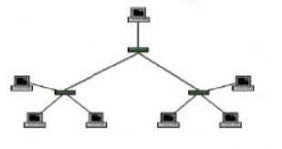
Tipo
Motivos/Descripción
Ventajas
Desventajas

B
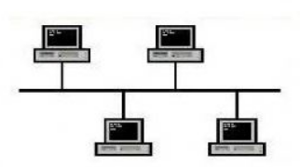

Tipo
Motivos/Descripción
Ventajas
Desventajas

C
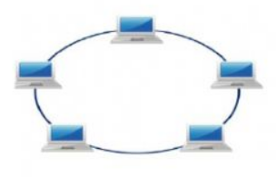
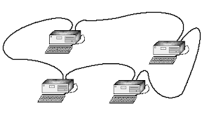

Tipo
Motivos/Descripción
Ventajas
Desventajas

D
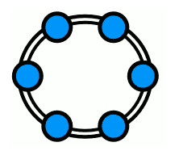
Tipo
Motivos/Descripción
Ventajas
Desventajas

E
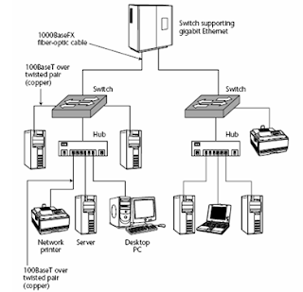
Tipo
Motivos/Descripción
Ventajas
Desventajas

F
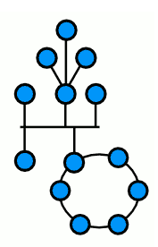

Tipo
Motivos/Descripción
Ventajas
Desventajas

G
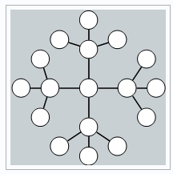

Tipo
Motivos/Descripción
Ventajas
Desventajas

H
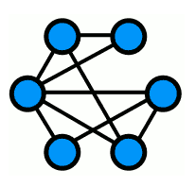

Tipo
Motivos/Descripción
Ventajas
Desventajas

I


Completa un nueva tabla,
para aquellas topologías
que no han aparecido en el ejercicio
pero si han sido analizadas en clase.
Ejercicio 11 .- A partir de las direcciones IP indicadas completar la tabla indicando:
- Clase de la dirección
- Dirección de red
- Rango de direcciones IP asignables a hosts
- Dirección de broadcast
- Máscara de red

Dirección IP del host | Clase | Dirección de red | Rango direcciones IP asignables a Host |  | N.º Direcciones  2^{n} -2 | Dirección de broadcast | Máscara de red por defecto  decimal | Máscara  cidr
198.34.72.119 | C | 198.34.72.0 | 198.34.72.1 | 198.34.72.254 | (2⁸)-2 =254 | 198.34.72.255 | 255.255.255.0 | /24
121.115.91.15
150.7.155.44
19.127.85.165
174.19.129.148

Ejercicio 12 .- A partir de las direcciones IP indicadas completar la tabla indicando:
- Clase de la dirección
- Dirección de red
- Rango de direcciones IP asignables a hosts
- Dirección de broadcast
- Máscara de red

Dirección IP del host | Clase | Dirección de red | Rango direcciones IP asignables a Host |  | N.º Direcciones  2^{n} -2 | Dirección de broadcast | Máscara de red por defecto  decimal | Máscara  cidr
198.34.72.119 | C | 198.34.72.0 | 198.34.72.1 | 198.34.72.254 | (2⁸)-2 =254 | 198.34.72.255 | 255.255.255.0 | /24
11.105.1.7 | A | 11.0.0.0 | 11.0.0.1 | 11.0.0.254 | (2²⁴)-2 | 11.255.255.255 | 255.0.0.0 | /8
75.70.14.21 | A | 75.0.0.0 | 75.0.0.1 | 75.255.255.254 | (2⁸)-2 | 75.255.255.255 | 255.0.0.0 | /8
139.182.195.1 | B | 139.182.0.0 | 139.182.0.1 | 139.182.255.254 | (2¹⁸)-2 | 139.182.255.255 | 255.255.0.0 | /16
177.179.13.15 | B | 177.178.0.0 | 177.179.0.1 | 177.178.255.254 | (2¹⁶)-2 | 177.179.255.255 | 255.255.0.0 | /16
192.0.0.1 | C | 192.0.0.0 | 192.0.0.1 | 192.0.0.254 | (2⁸)-2 | 192.0.0.255 | 255.255.255.0 | /24
220.5.75.18 | C | 220.5.75.0 | 220.5.75.1 | 220.5.75.254 | (2⁸)-2 | 220.5.75.255 | 255.255.255.0 | /24
228.55.74.25 | D | No procede
239.48.9.89 | D | No procede
245.96.85.9 | E | No procede
254.55.85.34 | E | No procede
139.256.195.1 | NULO | Dirección errónea
256.139.195.1 | NULO | Dirección errónea

Ejercicio 13
Dadas las direcciones IP y máscaras de la tabla siguiente, especificar para las mismas los valores de:
- Tipo de dirección → Asignable, de red, de broadcast, especial, no válida, etc.

Dirección IP del host | Clase | Dir.  Red | Tipo  Dirección | Rango direcciones IP asignables a Host | N.º Direcciones  2^{n} -2 | Dir. Broadcast | Máscara  decimal | Máscara  cidr
192.14.101.31  255.255.255.240 | C | 192.14.101.16 | BROAD | 192.14.101.17  192.14.101.30 | 2⁴ -2 | 192.14.101.31 | 255.255.255.240 | /28
190.3.192.0  255.255.192.0 | B | 190.3.192.0 | RED | 190.3.192.1  190.3.255.254 | 2¹⁴-2 | 190.3.255.255 | 255.255.192.0 | /18
223.21.223.7  255.255.255.252 | C | 223.21.223.4 | BROAD | 223.21.223.4  223.21.223.6 | 2²-2 | 223.21.223.7 | 255.255.255.252 | /30
222.222.222.15  255.255.255.240 | C | 222.222.222.0 | BROAD | 222.222.222.1  222.222.222.14 | 2⁴-2 | 222.222.222.15 | 222.222.222.240 | /28
210.14.16.1  255.255.255.240 | C | 210.14.16.0 | HOST | 210.14.16.1  210.14.16.14 | 2⁴-2 | 210.14.16.15 | 255.255.255.240 | /28
210.14.16.1  255.255.255.248 | C | 210.14.16.0 | HOST | 210.14.16.1  210.14.16.6 | 2³-2 | 210.14.16.7 | 255.255.255.248 | /29

N.º de subredes útiles necesarias: 14
N.º de hosts útiles necesarios: 14
Dirección de red: 192.10.10.0

192.10.10.0
255.255.255.0 → 255.255.255.0100 0000

S0 192.10.10.0 → Broad: 192.10.10.15 Rango: 192.10.10.1 – 192.10.10.14 M 255.255.255.0000
S1 192.10.10.16 →Broad: 192.10.10.31 Rango: 192.10.10.17 – 192.10.10.30 M 255.255.255.0001
S2 192.10.10.32→ Broad: 192.10.10.47 Rango: 192.10.10.33 – 192.10.10.46 M 255.255.255.0010
S3 192.10.10.48 Broad: 192.10.10.63 Rango: 192.10.10.49 – 192.10.10.62 M 255.255.255.0011
S4 192.10.10.64 Broad: 192.10.10.63 Rango: 192.10.10.49 – 192.10.10.62 M 255.255.255.0011
S5 192.10.10.20
S6 192.10.10.21
S7 192.10.10.22
S8 192.10.10.23
S9 192.10.10.24
S10 192.10.10.25
S11 192.10.10.26
S12 192.10.10.27
S13 192.10.10.28
S14 192.10.10.29

